Liikenne- ja viestintäministeriö, kirjaamo
kirjaamo@lvm.fi

Valtioneuvoston asetus televisio- ja radiotoiminnasta annetun valtioneuvoston asetuksen muuttamisesta sekä liikenne- ja viestintäministeriön päätös ääni- ja tekstityspalvelun liittämisestä ohjelmistoluvan haltijan ohjelmistoihin (LVM/9/03/2018)

Kuurojen Liitto ry kiittää valtioneuvostoa siitä, että meille on annettu jälleen mahdollisuus lausua asetuksen ehdotuksiin.

Liikenne- ja viestintävaliokunta nosti lausunnossaan (LiVM 21/2017 vp) esille tärkeän asian: ”Valiokunta pitää erityisryhmille osoitettuja palveluita tärkeinä ja kantaa huolta niiden kehittämisestä. Näille palveluille on yhä enemmän tarvetta väestön ikääntyessä, ja tästäkin syystä on tärkeää, että erityisryhmien tarpeita seurataan tarkoin jatkossa. -- Tämän tekniikan kehittymistä tuleekin seurata ja harkita tarkoin, missä vaiheessa olisi kohtuullista asettaa simultaanisia tekstitys- ja tulkkauspalveluita koskevia velvoitteita laajemmin kuin mitä tässä hallituksen esityksessä. Valiokunta pitää tärkeänä, että liikenne- ja viestintäministeriö seuraa tekniikan kehitystä erityisesti uusien toimintatapojen, kuten verkkolähetysten, osalta ja ehdottaa tarvittaessa säännösten muuttamista.”

Haluamme kiittää Yleisradiota päivittäisestä viittomakielisestä uutistarjonnasta Yle Viittomakieliset uutiset –ohjelman muodossa ja toivomme näiden viittomakieliselle yhteisölle tärkeiden uutisten turvaamista jatkossakin. Valiokunnan lausuntoon viitaten kaupallisten kanavien uutistarjontaan olisi hyvä palauttaa viittomakielelle tulkatut uutiset yhdenvertaisen tiedonsaannin ja viittomakielilain (359/2015) 3 §:n velvoitetta toteuttamaan. MTV3 on tällaista uutismuotoa kokeillut onnistuneesti aiemmin.

Samoin ehdotamme Kuuloliitto ry:n tapaan, että suorien lähetysten tekstityksiin tulisi asetukseen lisätä kahden vuoden määräaikaisuus, jonka jälkeen voidaan arvioida uudelleen suorien tv-lähetysten tekstitysvelvoitetta. Näin voidaan varmistaa, että puheentunnistustekniikan kehittymistä seurataan ja sopiva tekniikka otetaan käyttöön niin pian kuin mahdollista.

Koska tilausohjelmapalveluiden osuus kuluttajien katselutottumuksissa on kasvanut viime vuosina, tulisi tekstitysvelvoitetta laajentaa koskemaan myös niitä. Kannatamme lisäksi Kuuloliitto ry:n lausunnossa olevaa suorien tv-ohjelmien tekstitettävien uusintojen kaksiportaista viiveaikaa.

On myönteistä, että tekstitysvelvollisuus koskee kaikkia tv-lähetyksiä - pois lukien suorat musiikki- ja urheiluohjelmat. Viittomakielisen yhteisön pitkäaikainen toive on kuitenkin ollut se, että urheilua voisi seurata myös tekstitettynä. Koska suuri osa urheiluohjelmia on suoria, liitto ehdottaa, että suoratekstityksen kehittämistä (puheentunnistus, kirjoitustulkkien käyttö ym.) voitaisiin kokeillen toteuttaa jo nyt urheiluohjelmissa. Nykyisten suoratekstitysmenetelmien tulokset eivät ehkä vielä kaikilta osin vastaa tekstitykselle yleisemmin asetettuja vaatimuksia, mutta urheiluohjelmissa kehittyvä nykylaatuinenkin suoratekstitys tekee ko. ohjelmista saavutettavampia kuin tekstityksen puuttuminen täysin.

Helsingissä 7.3.2018

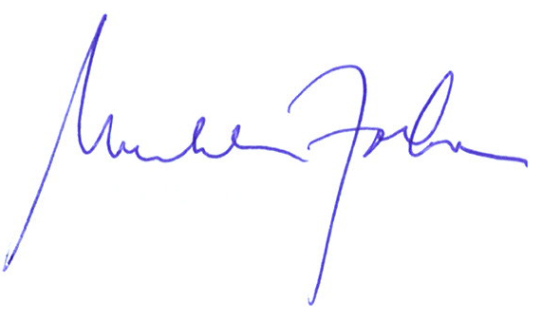
Markku Jokinen, toiminnanjohtaja

